中国铁矿石价格指数（CIOPI）
中国钢铁工业协会 2018年5月16日印发

一、进口铁矿石价格（OPI）
5月16日，直接进口铁矿石62%品位干基粉矿到岸价格为67.14美元/吨（即1.0829美元/吨度），环比每吨下降0.42美元，降幅为0.62%，当月平均价格为66.70美/吨。
5月16日，现货贸易进口铁矿石62%品位干基粉矿人民币含税价格为519.05元/吨，环比每吨下降2.91元，降幅为0.56%，当月平均价格为516.06元/吨。
5月16日，直接进口铁矿石58%品位干基粉矿到岸价格为54.67美元/吨（即0.9426美元/吨度），环比每吨下降0.36美元，降幅为0.65%；当月平均价格为54.04美元/吨。
5月16日，现货贸易进口铁矿石58%品位干基粉矿人民币含税价格为425.73元/吨，环比每吨下降2.83元，降幅为0.66%，当月平均价格为423.43元/吨。
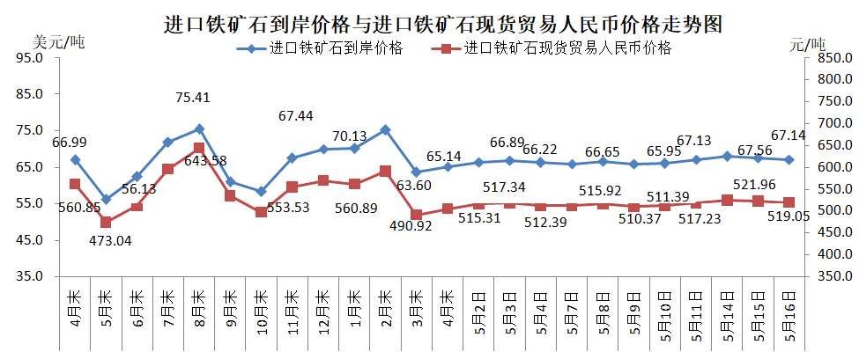
二、国产铁矿石价格
5月16日，国产铁矿石62%品位干基铁精矿含税价格为583.79元/吨，环比持平；比进口铁矿石高64.74吨，升幅为12.47%；当月平均价格为583.29元/吨，比进口铁矿石高67.23元/吨，升幅为13.03%。
5月16日，国产铁矿石65%品位干基铁精矿含税价格为648.79元/吨，环比持平；当月平均价格为648.03元/吨。
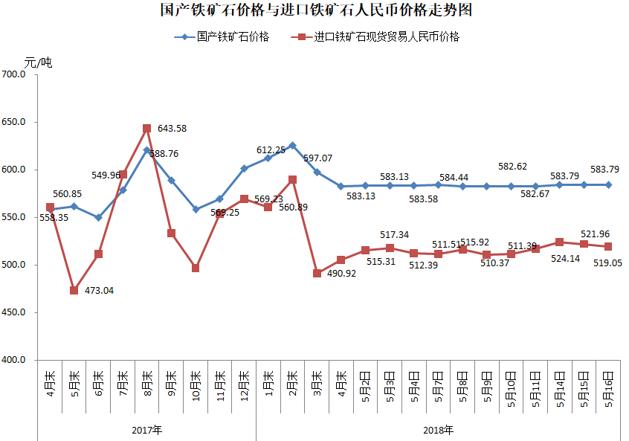
三、中国铁矿石价格指数（CIOPI）
5月16日，中国铁矿石价格指数（CIOPI）245.73点，环比下降1.35点，降幅为0.55%。其中：国产铁矿石价格指数为226.88点，环比持平；进口铁矿石价格指数为248.57点，环比下降1.55点，降幅为0.62%。
